К празднованию Дня пожилого человека мы начали готовиться заранее.

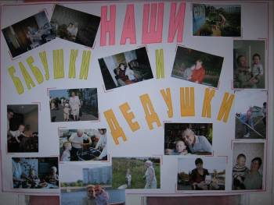

Провели выставку фотографий «Наши бабушки и
дедушки». Все посещающие наш детский с интересом
рассматривали семейные фотографии.
Дети подготовили концертные номера.

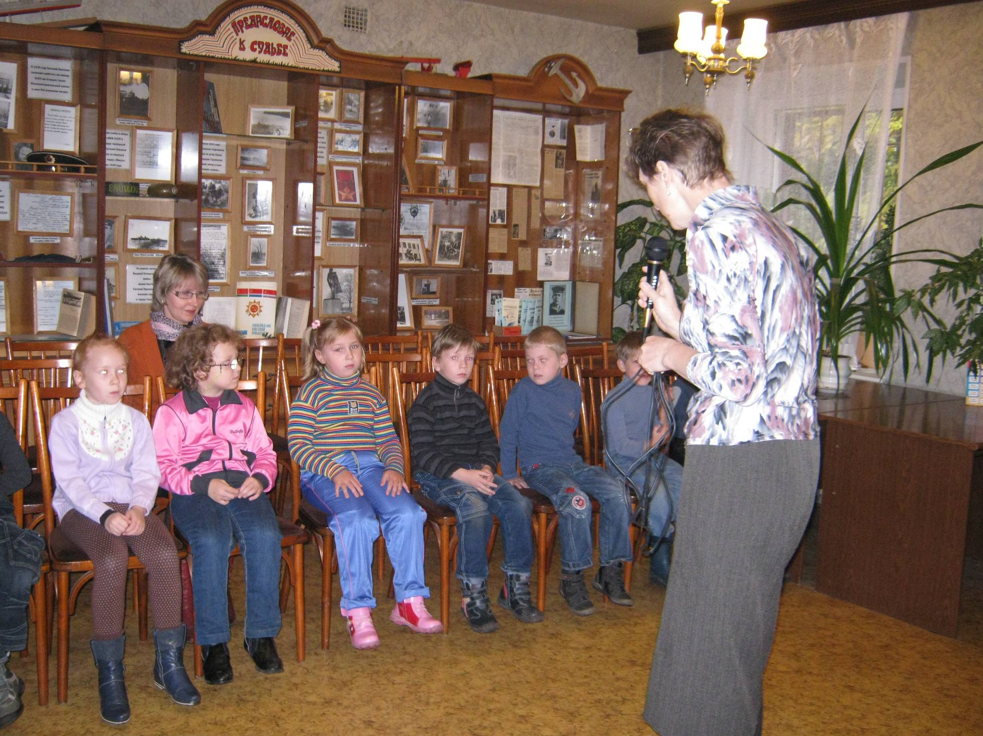

Затем мы все вместе посетили районную библиотеку
им. Е. Никонова, где поучаствовали в литературно-
познавательном развлечении «Мы славим седину».

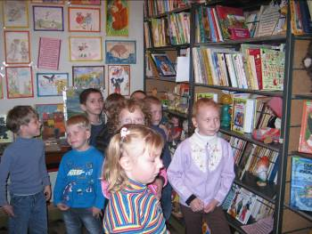

Дети давали интервью о своих бабушках и дедушках,
участвовали в веселых играх и конкурсах, посмотрели
подборку книг о пожилых людях и многое другое. Было весело и интересно.
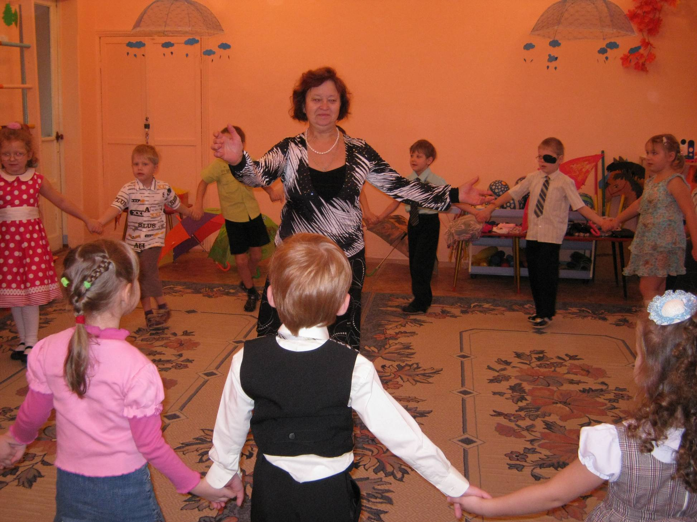

В детском саду состоялся веселый праздник для пожилых людей, которых мы пригласили к себе в гости.
Дети показали концертные номера.
Да и бабушки блеснули своими талантами и поучаствовали в различных играх и конкурсах.

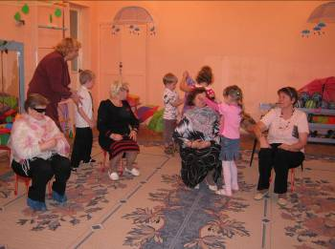

Все остались очень довольны.
Бабушкам было приятно получить столько внимания.
Дети научились более заботливо и с любовью относиться к пожилым людям.

